|  |
| --- |
| **Seconde baccalauréat professionnel**  **GATL – DOSSIER 8 – APPLICATION** |
| **Traiter les flux (entrants)**   * Assurer la réception et gérer des emplacements de stockage * Évaluer le niveau des stocks en quantités * Procéder au réapprovisionnement * Valoriser un stock selon la méthode du CMUP * Contrôler la facturation * Saisir un virement bancaire |

**Contexte professionnel**

Installés depuis 30 ans à Hendaye (64) au Pays Basque à la frontière Franco-Espagnole, les Transports TDF mettent leur savoir-faire au service de leurs clients. Avec une gamme complète d’expertises, du transport de palettes au camion complet, elle relève des défis quotidiens en France et en Europe.

Elle dispose d’un parc de stockage de 2 500 m² et assure 35 000 prestations par an soit 100 000 tonnes de marchandises transportées. Vous allez être affecté(e) dans un premier temps au sein du service « Réceptions » sous la responsabilité de Monsieur Marc LARROSSA. Votre période de formation se poursuivra au service « Administration et Commercial », sous la responsabilité de Mme Martine LECOEUR, responsable administrative et commerciale. Nous sommes le 03 mars 2024.

Votre messagerie sera la suivante : [informations@tdf-transports.com](mailto:informations@tdf-transports.com)

**MISSION 1 – Assurer la réception et le stockage de palettes**

Ce matin, vous êtes en charge d’assurer la réception d’une semi-remorque. Votre responsable vous charge de procéder à la réception des différentes palettes composant cet envoi. L’agent de quai chargé de manutentionner les palettes met en moyenne 1’30 minutes pour décharger chaque palette et les positionner sur la zone de réception.

Vous avez à votre disposition :

* **DOCUMENT 1** : les consignes de répartition des différentes palettes
* **DOCUMENT 2** : la composition de la réception
* **DOCUMENT 3**: schéma du palettier, ALLÉE A, nombre de travées 8 (numérotées de 01 à 08), 4 niveaux (de 00 à 03), trois emplacements (numérotés de 01 à 03).

**Votre travail :**

À partir des informations à votre disposition et de vos connaissances :

1. Déterminez le temps de déchargement (en minutes) pour cette réception. Détaillez vos calculs.
2. Déterminez la surface de stockage au sol des palettes destinées à changer de quai. Détaillez vos calculs.

**Client MAXIZOO :**

**Client LAFORET :**

1. Déterminez les volumes des réceptions pour les différents clients.

|  |  |  |
| --- | --- | --- |
| **CLIENTS** | **Nombre de palettes** | **Volume en m3** |
| MAXIZOO |  |  |
| LAFORET |  |  |
| SIBAN |  |  |
| ELECTRA |  |  |

1. À partir des consignes de votre responsable (**DOCUMENT 1**) préparez le stockage des palettes pour les clients SIBAN et ELECTRA en indiquant dans le tableau ci-dessous l’adresse de stockage.

|  |  |
| --- | --- |
| **Référence** | **Adressage** |
| 64587 |  |
| 64850 |  |
| 85632 |  |
| 35267 |  |
| 32322 |  |
| A654 |  |
| A654 |  |
| E689 |  |
| B452 |  |
| B452 |  |

1. Vous inscrirez ensuite sur le **DOCUMENT 3** les références « produits » selon les emplacements sélectionnés.

**MISSION 2 – Gérer un stock en quantités**

Vous êtes désormais affecté(e) au sein du service « Administratif et Commercial ». Mme LECOEUR vous charge de mettre à jour le tableau de suivi des mouvements de stock de cartons d’emballage.

Vous avez à votre disposition la fiche « produit » **DOCUMENT 4**, les derniers mouvements enregistrés **DOCUMENT 5**.

**Votre travail :**

1. À partir des informations à votre disposition et de vos connaissances, mettez à jour le tableau de suivi des stocks en quantités (**ANNEXE 1**).
2. Estimez si un réapprovisionnement est nécessaire. Dans l’affirmative, rédigez le mail au fournisseur sur l’**ANNEXE 2**.

**MISSION 3 – Gérer un stock selon la méthode du CMUP**

Madame LECOEUR souhaite vous confier la gestion de suivi des stocks de ramettes de papier dans l’entreprise. Pour cela, elle utilise un tableau de suivi des stocks selon la méthode CMUP après chaque entrée. Elle n’a pas eu le temps de le mettre à jour et vous demande de lui adresser un point de situation.

Vous avez à votre disposition les derniers mouvements (**DOCUMENT 6**).

**Votre travail :**

1. À partir des données transmises, complétez le tableau de suivi des stocks **ANNEXE 3**.

**MISSION 4 – Contrôler la facturation, procéder au virement bancaire**

La livraison des cartons d’emballage a été effectuée le 6 mars et a été déclarée conforme par l’agent de réception. Votre responsable vous charge de procéder à la vérification de la facturation par le fournisseur TOUTEMBAL avant sa mise en paiement.

**Votre travail :**

1. Prenez connaissance de la facture reçue (**DOCUMENT 7**) et rapprochez-la de la fiche produit (**DOCUMENT 4**). Si vous constatez une anomalie, rédigez sur l’**ANNEXE 4** un projet de mail à l’attention du fournisseur en suivant le plan suivant :

* Accuser réception de la facture (préciser date et n°) et remercier.
* Préciser qu’après vérification vous avez constaté une anomalie (la préciser)
* Demander la vérification des éléments de la facture et l’envoi d’une facture rectificative.
* Conclure et saluer.

1. Le 6 mars. L’entreprise TOUTEMBAL vous a transmis une facture rectifiée. Le montant TTC est désormais de 1 764.72 €. Madame LECOEUR vous demande de saisir les informations relatives au virement bancaire sur le masque de saisie prévu à cet effet.

**Votre travail :**

1. À partir du relevé d’identité bancaire de la société TOUTEMBAL (voir facture), complétez sur **l’ANNEXE 5** les éléments nécessaires pour effectuer le virement bancaire. La date d’exécution est fixée au 6 avril 2024.

**DOCUMENT 1 – Mail de Monsieur LARROSSA**

De : [maxime.larrossa@tdf-transports.com](mailto:maxime.larrossa@tdf-transports.com)

A : [informations@tdf-transports.com](mailto:informations@tdf-transports.com)

Objet : organisation de la réception du jour

Bonjour,

Voici certaines indications pour la réception de ce jour. Les palettes destinées aux clients MAXIZOO et LAFORET seront transférées en cross-docking, c’est-à-dire qu’une fois déchargées elles seront réaffectées sur un quai de départ.

Les palettes des clients SIBAN et ELECTRA doivent être stockées sur un palettier.

* CLIENT SIBAN : respecter le poids des charges palettisées. + de 700 kg, niveau 0, entre 400 et 699 kg niveau 1, moins de 399 kg niveaux 2 et 3. Palettes à positionner sur les travées 1 à 5 uniquement.
* CLIENT ELECTRA : travées 6 à 8 uniquement réservées à ce client. Références A et B niveau 0 ou 1, références C à E sur les niveaux 2 et 3.

Je vous ai laissé dans votre dossier la composition de la réception. Merci par avance,

Maxime L.

**DOCUMENT 2 – COMPOSITION DE LA RÉCÉPTION**

|  |  |  |  |  |  |  |
| --- | --- | --- | --- | --- | --- | --- |
| **N° d’opération** | **Nombre de palettes** | **Composition du lot** | **Références produits** | **Dimensions** | **Poids** | **Client** |
| 65412 | 6 | Palette 1/6  Palette 2/6  Palette 3/6  Palette 4/6  Palette 5/6  Palette 6/6 | 8953  9856  9856  9856  6986  6986 | 80*120*180  80*120*200  80*120*200  80*120*200  80*120*200  80*120*200 | 250  325  325  325  195  195 | MAXIZOO |
| 65432 | 5 | Palette 1/5  Palette 2/5  Palette 3/5  Palette 4/5  Palette 5/5 | 32132  32122  32145  32655  32698 | 80*120*180  80*120*200  80*120*200  80*120*200  80*120*200 | 200  210  220  200  220 | MAXIZOO |
| 65435 | 8 | Palette 1/8  Palette 2/8  Palette 3/8  Palette 4/8  Palette 5/8  Palette 6/8  Palette 7/8  Palette 8/8 | AR321350  AR651340  BZ351321  BZ313566  BZ875132  YT321355  TI3544530  AO326565 | 80*120*170  80*120*200  80*120*200  80*120*200  80*120*200  80*120*170  80*120*170  80*120*170 | 320  452  452  452  520  320  320  320 | LAFORET |
| 65442 | 5 | Palette 1/5  Palette 2/5  Palette 3/5  Palette 4/5  Palette 5/5 | 64587  64850  85632  35267  32322 | 80*120*180  80*120*200  80*120*200  80*120*200  80*120*200 | 752  489  750  520  170 | SIBAN |
| 65452 | 5 | Palette 1/5  Palette 2/5  Palette 3/5  Palette 4/5  Palette 5/5 | A654  A654  E689  B452  B452 | 80*120*190  80*120*190  80*120*150  80*120*150  80*120*150 | 125  154  126  201  220 | ELECTRA |

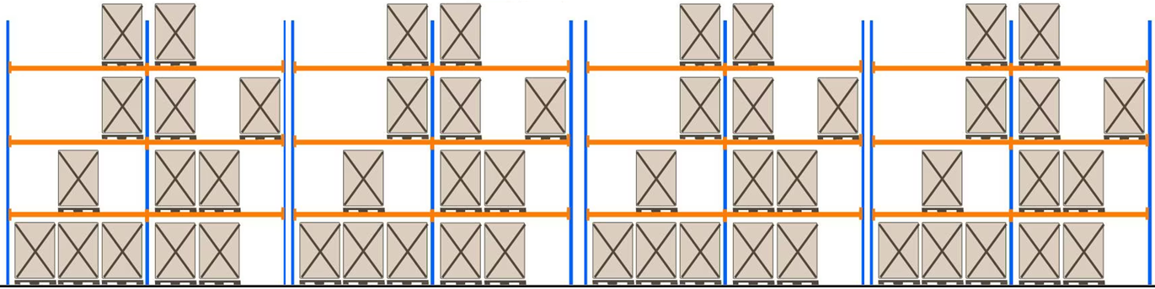**DOCUMENT 3 – SCHÉMA DU PALETTIER**

Sens de circulation

**DOCUMENT 4 – Fiche produit**

|  |  |  |  |
| --- | --- | --- | --- |
| Boite en carton double cannelure cubique 40x40x40 cm  **FICHE PRODUIT**  **Fournisseur : TOUTEMBAL**  **Contact commercial : M. Patrice MERCIER**  **Mail :** [**patrice.mercier@toutembal.com**](mailto:patrice.mercier@toutembal.com)  **Délai de livraison : J + 3**  **Paiement : virement bancaire, 30 jours à réception de facture**  **Prix au 01/01/2024 : 1.72 € HT**  **Remise 5 % accordée sur toute commande**  **Stock d’alerte : 100**  **Stock maximum : 1 000** | | | |
| **Désignation** | Caisse carton double cannelure base cubique | **Conditionnement** | Par lot de 15 |
| **Référence fournisseur** | DD404040 | **Dimensions** | 400*400*400 |
| **Qualité LNE** | 2.N | **Nombre de cartons /palette** | 300 |

**DOCUMENT 5 – Liste des mouvements de stock**

|  |  |  |
| --- | --- | --- |
| **Mouvement** | **Date** | **Quantité** |
| Inventaire | 01/02/2024 | 480.00 |
| BS n° 51 | 08/02/2024 | 50.00 |
| BS n° 52 | 12/02/2024 | 70.00 |
| BS n° 58 | 17/02/2024 | 135.00 |
| BS n° 79 | 21/02/2024 | 85.00 |
| BS n° 85 | 25/02/2024 | 40.00 |

**ANNEXE 1 – Tableau de suivi des stocks en quantités**

|  |  |  |  |  |
| --- | --- | --- | --- | --- |
| Désignation et référence  :  Fournisseur : | | | | |
| **Mouvement** | **Date** | **Entrées** | **Sorties** | **Stock** |
|  |  |  |  |  |
|  |  |  |  |  |
|  |  |  |  |  |
|  |  |  |  |  |
|  |  |  |  |  |
|  |  |  |  |  |

* Réapprovisionnement au 04/03/2024 :  OUI  NON
* Quantités à commander (en nombre de cartons) :
* Quantités à commander (en nombre de palettes) :

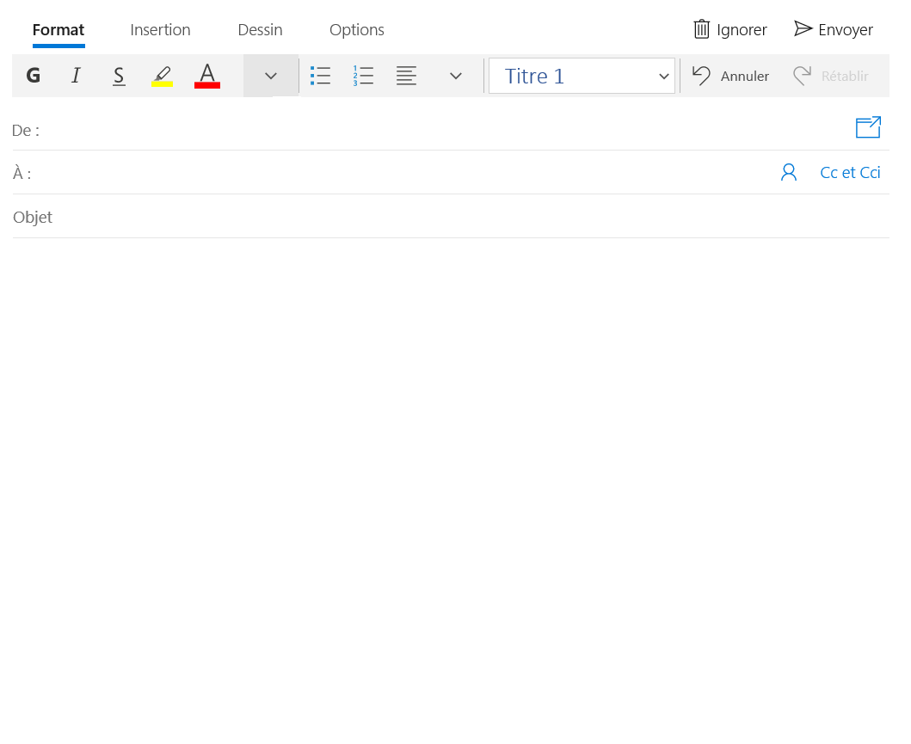**ANNEXE 2 – Mail de réapprovisionnement**

**DOCUMENT 6 – Mouvements des ramettes de papier A4**

|  |  |  |  |  |  |
| --- | --- | --- | --- | --- | --- |
| **Date** | **Libellé** | **Désignation** | **Références** | **Quantité** | **PU** |
| 02/02 | BE01 | Ramettes papier A4 | RAMA4B | 50 | 4.50 |
| 03/02 | BS01 | Ramettes papier A4 | RAMA4B | 15 |  |
| 05/02 | BS02 | Ramettes papier A4 | RAMA4B | 35 |  |
| 10/02 | BE02 | Ramettes papier A4 | RAMA4B | 50 | 5.30 |
| 12/02 | BS03 | Ramettes papier A4 | RAMA4B | 12 |  |
| 14/02 | BS04 | Ramettes papier A4 | RAMA4B | 18 |  |
| 17/02 | BS05 | Ramettes papier A4 | RAMA4B | 20 |  |
| 20/02 | BE03 | Ramettes papier A4 | RAMA4B | 25 | 4.70 |
| 23/02 | BE04 | Ramettes papier A4 | RAMA4B | 25 | 4.50 |

**ANNEXE 3 – GESTION DES STOCKS – MÉTHODE CMUP**

|  |  |  |  |  |  |  |  |  |  |  |
| --- | --- | --- | --- | --- | --- | --- | --- | --- | --- | --- |
| **Date** | **Mouvement** | **Entrées** | | | **Sorties** | | | **Stock final** | | |
| **Q** | **PU** | **Mt** | **Q** | **PU** | **Mt** | **Q** | **PU** | **Mt** |
| 01/02 | Stock Initial |  |  |  |  |  |  | 10 | 4.7 | 47.00 |
|  |  |  |  |  |  |  |  |  |  |  |
|  |  |  |  |  |  |  |  |  |  |  |
|  |  |  |  |  |  |  |  |  |  |  |
|  |  |  |  |  |  |  |  |  |  |  |
|  |  |  |  |  |  |  |  |  |  |  |
|  |  |  |  |  |  |  |  |  |  |  |
|  |  |  |  |  |  |  |  |  |  |  |
|  |  |  |  |  |  |  |  |  |  |  |
|  |  |  |  |  |  |  |  |  |  |  |

**DOCUMENT 7**

|  |  |
| --- | --- |
| Aucune description de photo disponible. |  |
| **FACTURE N° F65892**  **Date : 05/03/2024** |

**TOUTEMBAL**

**Affaire suivie par Marie LECOINTRE**

**Responsable Comptabilité Clients**

[**marie.lecointre@toutembal.com**](mailto:marie.lecointre@toutembal.com)1101 rue des Hautes Vallées  
76930 Octeville-sur-mer  
**Tél. :** 02 35 25 41 69  
**Fax :** 09 70 61 15 52

|  |  |
| --- | --- |
|  | Expédier à :  **Transports TDF**  A l’attention de Mme LECOEUR  Responsable administrative et commerciale  ZI des JONCAUX  33 Rue de l'Industrie  64700 Hendaye |
| |  |  |  |  |  | | --- | --- | --- | --- | --- | | VENDEUR | Commande du | N° BON DE LIVRAISON | EXPÉDIÉ PAR | CONDITIONS de paiement | | Patrick MERCIER | 03/04/2024 | BL Z56465 | Route | Virement bancaire, 30 jours à réception de facture | | |

|  |  |  |  |  |
| --- | --- | --- | --- | --- |
| QUANTITÉ | DESCRIPTION | | PRIX UNITAIRE | TOTAL |
| 900.00 | Caisse carton double cannelure base cubique 400*400*400 | | 1.72 | 1 548.00 |
|  |  | |  |  |
|  | | SOUS-TOTAL | | 1 548.00 |
| REMISE | |  |
| PORT & MANUTENTION | | FRANCO |
| TVA (20 %) | | 309.6 |
| TOTAL dû | | **1 857.60** |

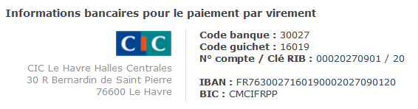**TOUTEMBAL SARL au capital de 475 000.00 € SIRET : 52950863200021 N° TVA intracommunautaire : FR73529508632**

**COORDONNÉES BANCAIRES :**

**ANNEXE 4 – Mail au fournisseur**

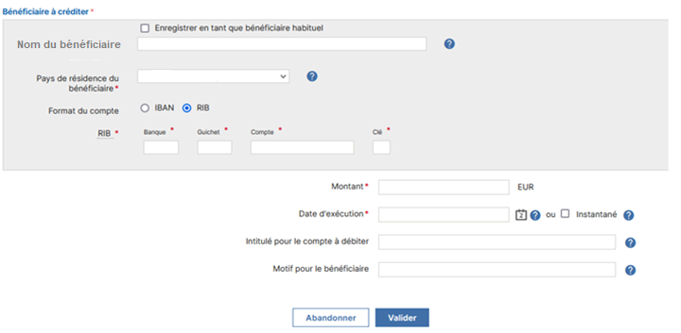**ANNEXE 5 – MASQUE DE SAISIE VIREMENT BANCAIRE**